Sujets ES / L des épreuves Enseignement Scientifique
Session 2014 - Asie

Durée de l'épreuve : 1 h 30 - Coefficient : 2

L'usage de la calculatrice est strictement interdit.
Le candidat doit traiter les trois parties qui sont indépendantes les unes des autres.

PARTIE 1 (8 points)

REPRÉSENTATION VISUELLE

Bertrand doit emmener son fils Martin, 3 ans, à la crèche. Il lui demande de choisir et de mettre ses vêtements seul. Martin revient avec une chaussette rouge et une chaussette jaune. Il ne comprend pas la remarque quand son père lui dit que ses chaussettes ne vont pas ensemble.
Le soir, Bertrand relate cet épisode à sa femme, qui le rassure en lui expliquant qu’elle reconnaît chez son fils le défaut visuel dont son propre père était atteint.

Document 1a : synthèses des couleurs
Les pigments et les colorants sont des espèces chimiques qui donnent à la matière sa couleur. Ils nous donnent ainsi des sensations colorées en stimulant de façon contrôlée les photorécepteurs de la rétine.
Ces sensations colorées peuvent s’expliquer par deux types de synthèse trichromatique : la synthèse additive et la synthèse soustractive.
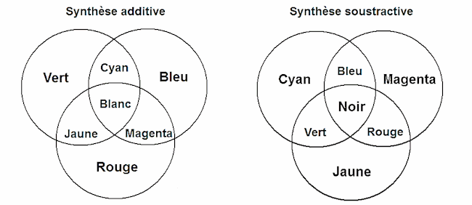

Document 1b : spectre de la lumière visible par l’homme
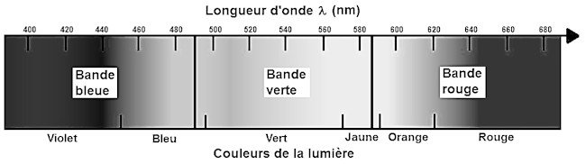

On appelle spectre de la lumière blanche, l'ensemble des radiations lumineuses dont les longueurs d'onde correspondent au domaine visible par l’œil humain. Le spectre de la lumière blanche peut être découpé en trois bandes correspondant à des radiations bleues, vertes et rouges. Ce découpage se trouve à la fois justifié par la théorie trichromatique de la couleur et les études sur la rétine.
Document 2 : sensibilité des cônes aux différentes longueurs d’onde du spectre visible.
Parmi les photorécepteurs de la rétine, on distingue trois caté-gories de cônes qui ne diffèrent que par les pigments visuels (les opsines S, M ou L) qu’ils renferment. Leur sensibilité aux différentes longueurs d’onde du spectre visible a été testée : elle est représentée par le graphe ci-contre. | 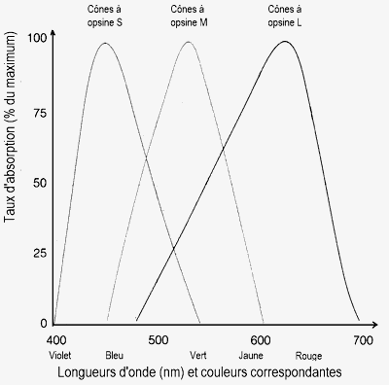
d’après « Anatomie et physiologie humaine », Marieb

Document 3 : localisation des gènes permettant la synthèse des opsines

Chez l’homme, les gènes codant pour la synthèse des pigments visuels (opsines) L et M se situent l’un à la suite de l’autre sur le chromosome X. Le gène codant pour la synthèse du pigment S se trouve sur le chromosome 7. Seul un gène fonctionnel permet la synthèse du pigment correspondant.
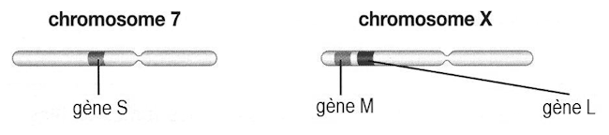

COMMENTAIRE RÉDIGÉ :

Expliquer pourquoi, comme son grand-père, Martin ne fait pas la différence entre ses chaussettes rouges et jaunes.

Vous développerez votre argumentation en vous appuyant sur les documents et vos connaissances (qui intègrent entre autres les connaissances acquises dans différents champs disciplinaires).

PARTIE 2 (6 points)

NOURRIR L'HUMANITÉ

Monsieur X décide de partir vivre à la campagne. Sa maison, isolée, ne dispose pas d’eau de la ville mais d’une source qui peut lui permettre d’alimenter sa maison. Il fait donc procéder à diverses analyses de l’eau de sa source.

Document 1 : schéma du complexe argilo humique :
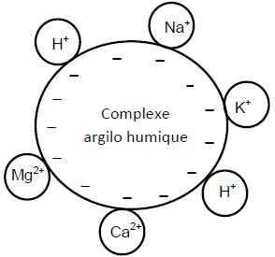

Document 2 : critères de potabilité et analyse de l’eau du puits de Monsieur X.

Paramètres physico chimiques | Valeur limite (en mg/L)  Décret n° 89-3 du 03/01/89 | Eau du puits  (en mg/L)
Ion nitrate NO₃⁻ | 50
Ion calcium Ca²⁺ | 50 | 350
Ion magnésium Mg²⁺ | 150 | 200
Ion sulfate SO₄²⁻ | 250 | 150
Ion sodium Na⁺ | 150 | 150

Il est possible de déterminer la masse d’ions nitrate présents dans un échantillon d’eau en réalisant un dosage.  La courbe d’étalonnage ci-contre fait lien entre le volume de solution de réactif versé pour le dosage et la concentration massique en ions nitrate | 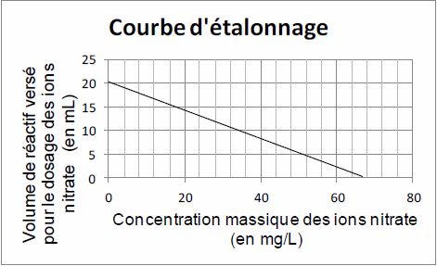

Document 3 : principe de fonctionnement de la résine échangeuse d’ions équipant un adoucisseur d’eau.

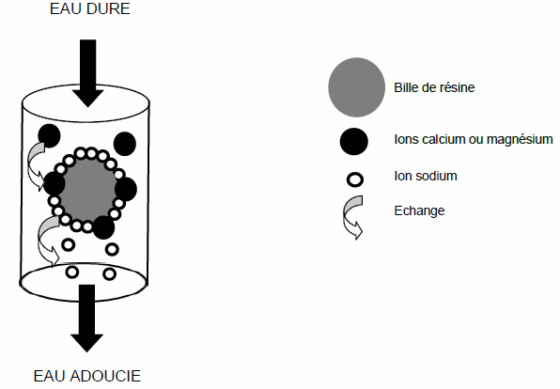

QUESTIONS :

Question 1 :
La source est proche d’un champ sur lequel un agriculteur répand régulièrement de l’engrais à base de nitrate. Pourquoi Monsieur X est-il inquiet pour la qualité de l’eau de sa source ?

Question 2 :
Vous êtes stagiaire dans l’entreprise qui réalise l’analyse de l’eau du puits de Monsieur X. Déterminez la concentration massique en ions nitrate de l’eau analysée à l’aide du document 2 sachant qu’il a versé 10 mL de réactif lors du dosage de l’eau du puits.

Question 3 :
En rendant les résultats d’analyse à Monsieur X, le technicien lui conseille d’utiliser un adoucisseur d’eau s’il veut utiliser l’eau de sa source mais lui précise qu’il ne pourra pas la boire. Argumentez le conseil du technicien.

PARTIE 3 (6 points)

FÉMININ - MASCULIN

Madame X (33 ans) essaie depuis quelques années d’avoir un enfant sans succès. Son médecin généraliste l’oriente vers un spécialiste de la biologie de la reproduction. L’interrogatoire de Madame X permet au spécialiste d’apprendre que celle-ci a souffert d’une infection sexuellement transmissible (IST), la salpingite* à gonocoques, il y a quelques années. Il prescrit alors à Madame X différentes analyses.
*salpingite = inflammation des trompes utérines

Document 1 : analyses pratiquées chez Madame X.

Document 1a : hystérographie** chez une patiente fertile (a) et chez Madame X (b).
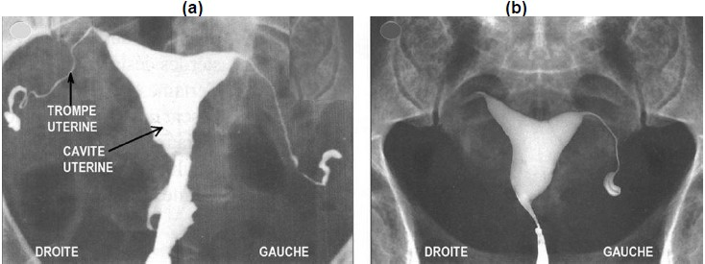

** hystérographie =radiographie de la cavité utérine et des trompes

Document 1b : dosage de trois hormones : LH (hormone lutéinisante), oestrogènes et progestérone chez une patiente fertile (a) et chez Madame X (b).
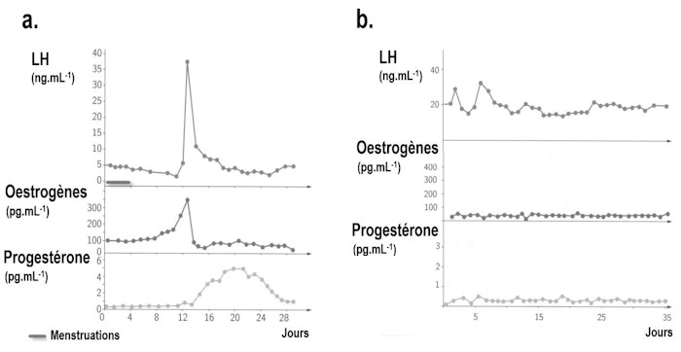
d’après « Biologie et physiopathologie humaines » Nathan)

Document 1c : test de perméabilité de la glaire cervicale chez Madame X.

Glaire abondante, claire, à filance positive. CONCLUSION : glaire de bonne qualité.

Document 1d : échographie chez Madame X

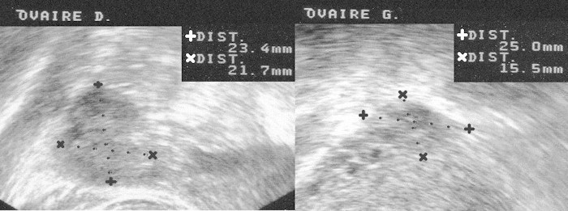

OBSERVATIONS :
OVAIRE DROIT : 23,4 x 21,7mm, normal, au repos
OVAIRE GAUCHE : 25,0x15.5 mm, normal, au repos

Document 2 : deux techniques de PMA (Procréation Médicalement Assistée).

Insémination artificielle :
Technique simple, elle consiste à déposer, à l’aide d’un cathéter, les spermatozoïdes dans la cavité utérine.

Stimulation ovarienne :
Traitement médicamenteux (par injections ou comprimés) à base d’hormones permettant de stimuler la maturation d’un ou plusieurs follicules par chacun des ovaires.

QUESTION 1 :
On s’intéresse aux causes d’une baisse de la fertilité chez Madame X
Répondre à la question 1 sur la feuille-réponse en annexe à rendre avec la copie.

QUESTION 2 :
On s’intéresse aux mesures préventives envers les IST.
Répondre à la question 2 sur la feuille-réponse en annexe à rendre avec la copie.

QUESTION 3 :
On s’intéresse au rôle du pic de LH.
Répondre à la question 3 sur la feuille-réponse en annexe à rendre avec la copie.

QUESTION 4 :
Proposez en justifiant votre réponse la technique de PMA la plus adaptée à ce cas clinique entre l’insémination artificielle et la stimulation ovarienne.

ANNEXE A RENDRE AVEC LA COPIE
THEME « FÉMININ - MASCULIN »

À l’aide des connaissances et des documents, choisir les propositions exactes :

QUESTION 1
D’après les résultats d’examens, on peut affirmer que Madame X a un problème d’infertilité dû à :
Cochez uniquement la réponse exacte

□ une anomalie de la glaire cervicale
□ une absence d’ovaires
□ une obstruction des deux trompes utérines
□ un défaut d’hormones ovariennes

QUESTION 2
Madame X aurait pu éviter son infection à gonocoques :
Cochez uniquement la réponse exacte

□ en utilisant un préservatif
□ en prenant la pilule
□ en posant un stérilet
□ en pratiquant un dépistage

QUESTION 3
Chez une femme fertile, le pic de LH :
Cochez uniquement la réponse exacte

□ entraîne la croissance d’un follicule ovarien
□ déclenche l’expulsion du gamète femelle hors des ovaires
□ prépare l’utérus à la nidation d’un embryon
□ favorise la mobilité des spermatozoïdes dans la glaire cervicale

